Интересные факты о флаге России.
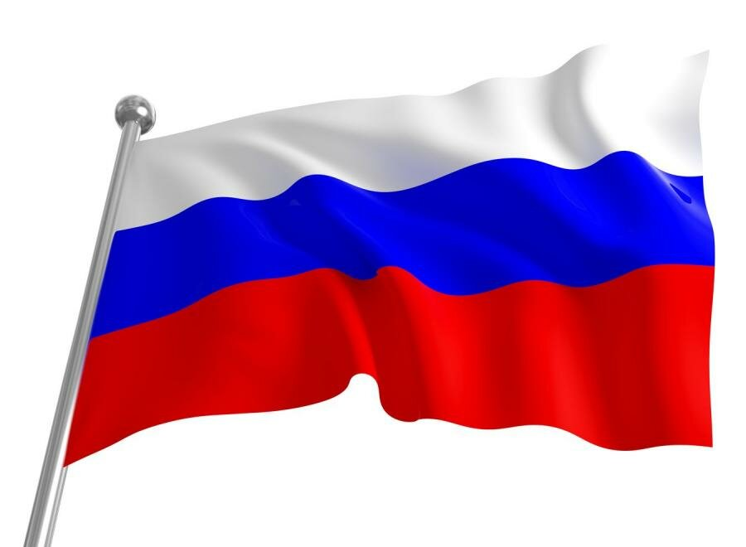
- Российский триколор имеет более чем 300летнюю историю. Государственный флаг в России появился на рубеже XVIIXVIII веков, в эпоху становления России как мощного государства. Впервые белосинекрасный флаг был поднят на первом русском военном корабле "Орел", в царствование отца Петра I Алексея Михайловича. Законным же "отцом" триколора признан Петр I. 20 января 1705 года он издал указ, согласно которому "на торговых всяких судах" должны поднимать белосинекрасный флаг, сам начертал образец и определил порядок горизонтальных полос.
- В 1858 году император Александр II утвердил рисунок "с расположением гербовых черножелтобелого цветов империи на знаменах, флагах и других предметах для украшений на улицах при торжественных случаях".
- 1 января 1865 года вышел именной указ Александра II, в котором цвета черный, оранжевый (золотой) и белый уже прямо названы "государственными цветами России".
- В Советской России более 70 лет государственным флагом являлся красный стяг.
- Чрезвычайная сессия Верховного Совета РСФСР 22 августа 1991 года постановила считать официальным символом России триколор. Указом президента РФ от 11 декабря 1993 года было утверждено Положение о государственном флаге Российской Федерации.
- 25 декабря 2000 года президент РФ Владимир Путин подписал федеральный конституционный закон "О Государственном флаге Российской Федерации". В соответствии с законом, Государственный флаг РФ представляет собой прямоугольное полотнище из трех равновеликих горизонтальных полос: верхней — белого, средней — синего и нижней — красного цвета. Отношение ширины флага к его длине — 2:3.
Интересные факты о гимне России.
Гимн является одним из трех государственных символом любой страны современного мира. Каждая нация располагает своим собственным торжественно-музыкальным произведением. Как правило, слова гимна кратко отражают суть государственного устройства, политическую позицию.
Я собрала несколько интересных фактов о гимне России.
- Россия некоторое время вообще обходилась без государственного гимна. Тогда церемонии принятия заморских послов и прочие события государственного характера проводились под те или иные церковные песнопения. Все это продолжалось вплоть до конца 1780-х годов.
- Временем, когда взяла свое начало история русского гимна, можно считать конец правления императора Петра I. Именно тогда самодержец издал приказ исполнять ораторию «Преображенский марш Петра Великого» на всех официальных государственных мероприятиях. Это сделало Преображенский марш самым главным и значимым в стране музыкальным произведением.
- «Боже, царя храни!» - первый гимн России. История его создания берет свое начало после окончания Отечественной войны в 1812-м году. Другое название этого гимна – «Молитва русских». Слова к этому произведению написал известный русский поэт Василий Андреевич Жуковский.
- Самое первое его исполнение пришлось на празднование годовщины со дня открытия Царскосельского лицея.
- Кроме того, самым знаменательным событием для российского гимна того времени было прикосновение к нему Солнца русской поэзии – Александра Пушкина. Дело в том, что великий поэт России дописал к основным словам «Молитвы русских» еще два дополнительных куплета. Этот гимн был исполнен в тот же торжественный день по случаю годовщины открытия Царскосельского лицея. Это музыкальное произведение настолько сильно вдохновило императора Александра I, что он издал приказ об использовании этого гимна на всех государственных мероприятиях, посвященных встречам императора. С тех пор произведение «Боже, царя храни!» находилось в обязательном репертуаре полкового оркестра.
Т.С. Голубева «Государственная символика России» 2010г.
- В 1833 году во время празднования годовщины победы русской армии над Наполеоном история развития и формирования гимна России получила свое неожиданное продолжение. Теперь музыкальное произведение «Боже, царя храни!» приобрело статус официального гимна. Слова были переписаны князем Львовым. Этот гимн звучал вплоть до отречения от престола императора Николая II в 1917-м году. Вождь мирового пролетариата В.И. Ленин не вдохновился данным музыкальным произведением. В результате был издан указ о замене этого гимна на «Интернационал». Ему было суждено просуществовать недолго. Уже на III съезде Советов он был отменен.
- Гимн постперестроечной России должен был звучать на музыку «Патриотической песни» Михаила Глинки. В результате комиссией было рассмотрено более 6000 текстов, присланных со всех уголков страны. Не подошел ни один.
- 1 января 1944 года. Именно тогда по радио прозвучало музыкальное произведение Михалкова и Эль-Регистана под названием «Союз нерушимый республик свободных». Именно этот гимн стал официально исполняться на тех или иных государственных церемониях и торжественных мероприятиях с 15 марта 1944 года по 11 декабря 1993 года.
- После перестройки автор этого гимна Сергей Михалков переписал его слова на музыку Александрова. В конце концов, гимн Российской Федерации был официально утвержден с 24 марта 2001 года после подписания соответствующего указа президентом В.В. Путиным.
Алексеев Ю.А., Зуев М.П., Ковалёв В.Е. «Государственные символы России. Моя Родина – Россия» 2009г.
Интересные факты из истории о гербе России.
Практически у любой страны мира есть свой собственный герб. В зависимости от того, на основании чего возникло государство, его история может как исчисляться веками, так и полностью отсутствовать, а сам символ государства может являться лишь более-менее современным творением, которое учитывает текущую политическую ситуацию в стране и особенности ее возникновения. Орел на гербе России появился очень давно, и хотя продолжительное время существования Советского Союза такой символ не использовался, сейчас ситуация изменилась, и он вновь вернулся на свое законное место.
- Орёл появился на гербе в период правления Ивана Грозного. Это произошло после свадьбы Иоанна Васильевича с Софией (Зинаидой) Фоминичной Палеолог. Таким образом, герб Палеологов (т.е. Византийской империи) перекочевал на Русь.
- За историю герба России всадник на щите постоянно менял направление движения.
- Впервые символ двуглавого орла появился в истории России в 1497 году, хотя на тверских монетах встречался еще раньше. Двуглавые орел – символ Византийской Империи. Заимствование этого символа, также как у Сербии, Албании от Византии объясняется экономической, дипломатической, а также культурной близостью. Геральдический щит стал красного цвета по той причине, что изображение орла на красном относится к Византийской геральдической традиции, а изображение орла на жёлтом ближе к Римской геральдической традиции (герб Священной Римской Империи).
- На груди орла размещен не герб Москвы, хотя элементы очень схожи с гербом Москвы. Не менее важно и то обстоятельство, что всадник государственного герба не является изображением Святого Георгия. На гербе Москвы всадник "скачущий", а на государственном гербе - "едущий". На гербе Москвы у всадника присутствует головной убор. На гербе России дракон повергнут (лежит на спине), а на городском гербе дракон стоит на четырёх лапах.

Приложение
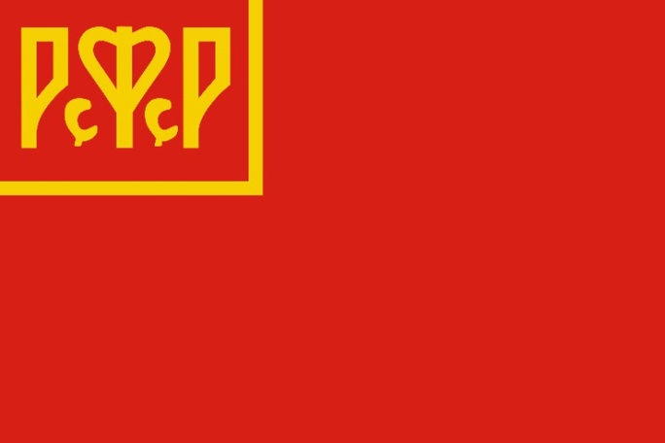
Первый флаг РСФСР

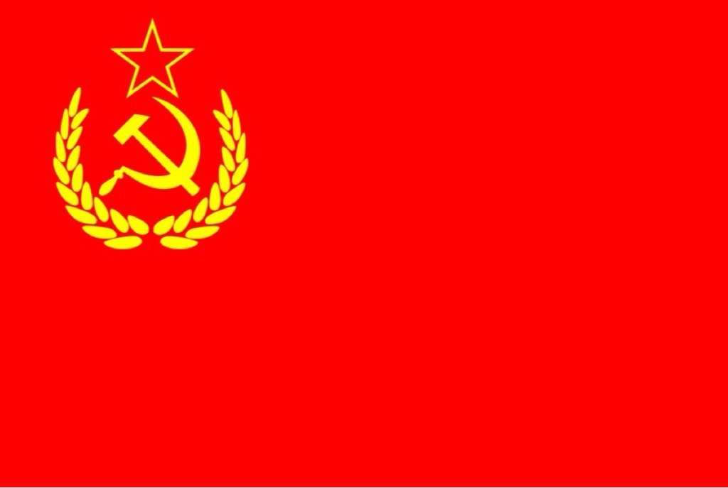
Первый флаг СССР

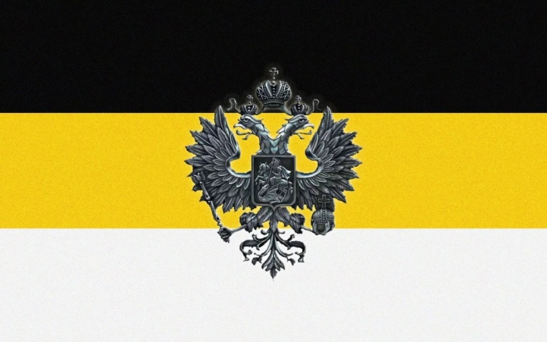
Флаг Российской империи 1865 г.

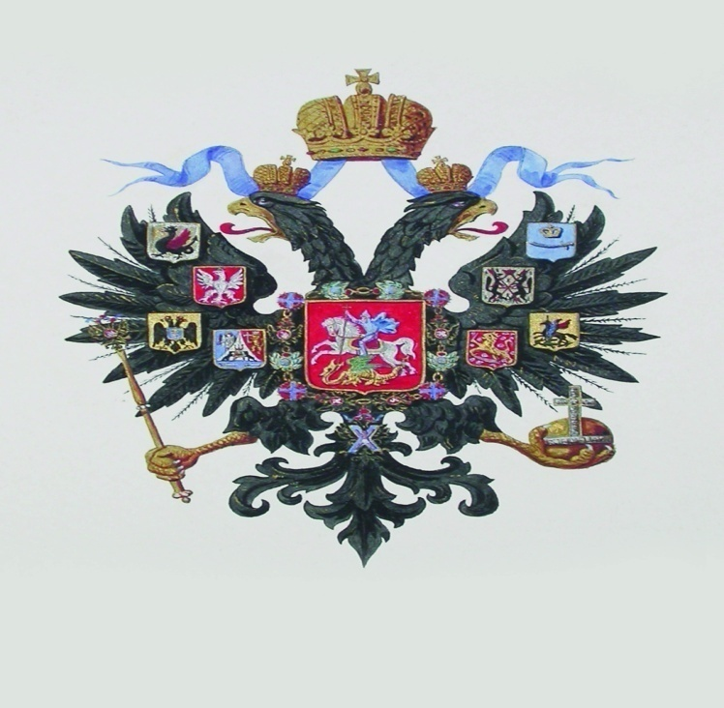
Малый государственный герб 1883-1917 гг.

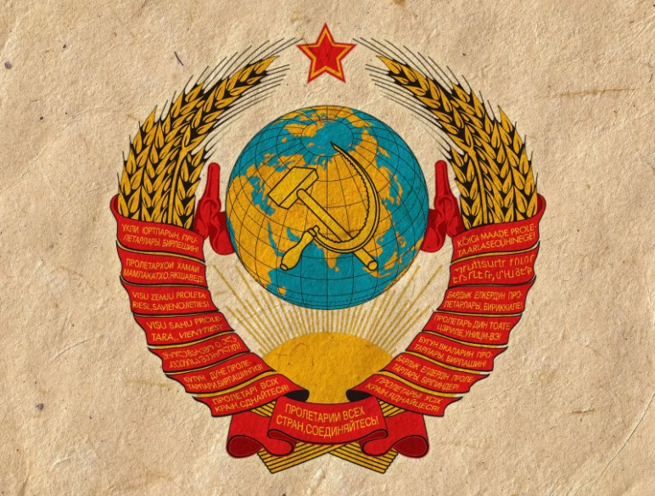
Герб СССР

Первый гимн России. «Боже, царя храни»
Боже, Царя храни!
Сильный, державный,
Царствуй на славу, на славу намъ!
Царствуй на страхъ врагамъ,
Царь православный!
Боже, Царя храни!

